Presseinformation
Reiskirchen, 11.03.2021

Kontakt
yes or no Media GmbH
Claudia Wörner
Vor dem Lauch 4
D - 70567 Stuttgart
Tel +49 711 75 85 89 00
claudia.woerner@yes-or-no.de
www.yesorno.de

Anika Adams
MM Communications
Tel +49 6408 84-6842
anika.adams@weiss-technik.com

Weiss Technik GmbH
Greizer Straße 41-49
35447 Reiskirchen
Deutschland
www.weiss-technik.com

R469A für Danfoss-Ventile geprüft
Härtetest bestanden

weisstechnik prüfte Expansionsventile von Danfoss auf Verträglichkeit mit dem Tieftemperatur-Kältemittel R469A. Die Ergebnisse waren so überzeugend, dass Danfoss R469A in sein Berechnungsprogramm für Kälteanlagen aufgenommen hat. Zugleich kann weisstechnik für seine Anlagen nun auf eine aufwendig getestete Klasse von Ventilen zugreifen.

weisstechnik hat die elektrischen gesteuerten Expansionsventile AVK von Danfoss erfolgreich auf Verwendung in Umweltsimulationsschränken geprüft. Dabei testete Weiss die Haltbarkeit der Ventile unter anhaltender Belastung sowie deren Beständigkeit beim Betrieb mit R469A. Das ist ein Kältemittel für sehr niedrige Temperaturen, das Weiss als Ersatz für R23 entwickelt hat. Diese Produkteinführung wurde notwendig, da R23 nicht mehr die EU-Regelung zu Treibhausgasen erfüllt.

Die Testergebnisse waren überzeugend: Auf den Prüfständen von weisstechnik arbeiteten die Danfoss-Ventile bis Testende einwandfrei. Auch mit R469A arbeiteten sie störungsfrei zusammen. Diese Ergebnisse waren auch für Danfoss so beeindruckend, dass der Hersteller R469A in sein Berechnungsprogramm für die Auslegung von Kälteanlagen aufgenommen hat.

Ventile von Danfoss mit R469A erfolgreich geprüft
weisstechnik hatte die Expansionsventile AVK von Danfoss intensiv untersucht, da die Experten von weisstechnik darin ein Verbesserungspotential für die Klima- und Temperaturprüfschränke sahen. Interessant ist vor allem die von Danfoss angegebene lange Lebensdauer von 50 Mio. Schaltspielen. Zugleich ermöglichen diese elektronischen Ventile schnelle und genaue Temperaturwechsel. Die Steuerung erfolgt durch Pulsweitenmodulation, das heißt durch eine schnelle Abfolge unterschiedlich langer Öffnungspulse. So kann das Ventil reaktionsschnell die Strömungsgeschwindigkeit ändern. Schließlich schließt sich dieses Ventil automatisch in stromlosem Zustand. Ein separates Sperrventil für Sicherheitsabschaltungen erübrigt sich damit.

Von der Papierform her bringen die AVK-Ventile alle Voraussetzungen mit, um den Durchfluss von Kältemitteln in Klimaschränken zu regeln. Aber würden sie das auch in der Praxis unter Beweis stellen? Das sollten sie auf Prüfständen bei weisstechnik beweisen. Zunächst führte weisstechnik einige Feldversuche durch. Hierfür wurden leistungsstarke Geräte mit Abkühlgeschwindigkeiten bis 25 k/min ausgewählt. Dabei traten nach längerer Laufzeit keine ventilbedingten Ausfälle auf.

Nach den positiv verlaufenen Feldversuchen führten die Techniker bei weisstechnik intensive Tests auf Prüfständen durch. Dabei prüften sie vor allem, ob die Expansionsventile AVK die Anforderungen für den Betrieb in Klimaschränken von weisstechnik erfüllen würden. Die wichtigsten Anforderungen waren:

- Regelbarkeit mit einer Genauigkeit von < ± 0,1 K
- schnelles Einregeln nach Temperaturwechseln
- Durchführbarkeit von Temperaturrampen, Sprüngen und Konstanttemperaturen innerhalb enger Toleranzen
- hohe Anzahl von Schaltspielen: Nach Anfangs 12 Mio. Schaltspielen ohne Defekte wurden anschließend 120 Mio. Schaltungen getestet

Die Tests erfolgten in Anlagen jeder Größe, vom Kleingerät mit 100 l Volumen bis zur begehbaren Prüfzelle mit 21 m³ Volumen. Die Temperaturen erstreckten sich von -85 °C bis +200 °C. Im Ergebnis zeigten diese Belastungen keinerlei Auswirkungen auf die Ventile. Sie zeigten keinen Verschleiß und hielten alle Parameter über den gesamten Prüfzeitraum ein. Damit haben die elektrisch gesteuerten Expansionsventile AVK von Danfoss alle Prüfungen mit Bravour bestanden – und sich für die Verwendung in Umweltsimulationsanlagen von weisstechnik qualifiziert.

3.667 Zeichen (inclusive Leerzeichen)

Mehr Informationen unter https://www.weiss-technik.com/de/kaeltemittel-wt69/
Abdruck honorarfrei. Bitte geben Sie als Quelle Weiss Technik GmbH an.
Bildmaterial:
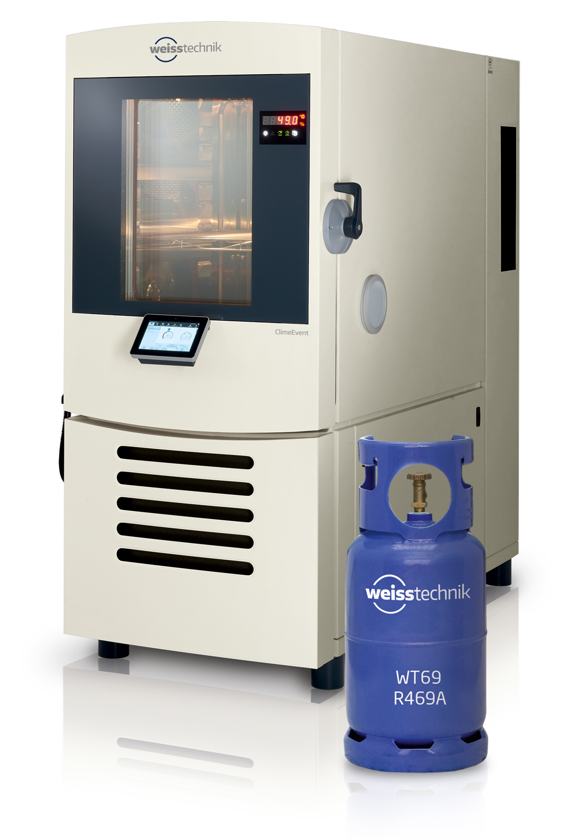
Bild 1: Weiss Technik GmbH, own image
Umfangreiche Tests in den Klimaschränken von weisstechnik haben die Verträglichkeit von R469A mit den Expansionsventilen AVK von Danfoss bewiesen. Unerwartetes Ergebnis: R469A war so überzeugend, dass Danfoss das Kühlmittel für Tieftemperaturen in sein Berechnungsprogramm für Kälteanlagen integriert hat.

Die Weiss Technik Unternehmen
Die Weiss Technik Unternehmen bieten unter dem Slogan - Test it. Heat it. Cool it. – Lösungen, die rund um den Globus in Forschung und Entwicklung sowie bei Fertigung und Qualitätssicherung zahlreicher Produkte eingesetzt werden. Eine starke Vertriebs- und Serviceorganisation sorgt mit 22 Gesellschaften in 15 Ländern an 40 Standorten für eine optimale Betreuung der Kunden und für eine hohe Betriebssicherheit der Systeme. Zur Marke weisstechnik® zählen individuelle Lösungen für Umweltsimulationen, Reinräume, Klimatisierung, Luftentfeuchtung sowie Containmentlösungen.
Mit den Prüfsystemen aus dem Bereich Umweltsimulation können verschiedene Umwelteinflüsse rund um den Erdball im Zeitraffer simuliert werden. Das zu prüfende Produkt wird unter realer Belastung auf seine Funktionalität, Qualität, Zuverlässigkeit, Materialbeständigkeit und Lebensdauer untersucht. Die Abmessungen der Prüfeinrichtungen reichen von Laborprüfschränken bis hin zu Testkammern für Flugzeugkomponenten mit einem Volumen von mehreren hundert Kubikmetern. Die Weiss Technik Unternehmen sind Teil der in Heuchelheim bei Gießen ansässigen Schunk Group.
Schunk Group
Die Schunk Group ist ein globaler Technologiekonzern. Das Unternehmen ist ein führender Anbieter von Produkten aus Hightech-Werkstoffen – wie Kohlenstoff, technischer Keramik und Sintermetall – sowie von Maschinen und Anlagen – von der Umweltsimulation über die Klimatechnik und Ultraschallschweißen bis hin zu Optikmaschinen. Die Schunk Group hat über 9.100 Beschäftigte in 29 Ländern und hat 2019 einen Umsatz von 1,35 Mrd. Euro erwirtschaftet.

